О проекте

О КУЛЬТУРНО-ОБРАЗОВАТЕЛЬНОМ ПРОЕКТЕ «КУЛЬТУРНЫЙ ДНЕВНИК ДОШКОЛЬНИКА САРАТОВСКОЙ ОБЛАСТИ»

Усиление воспитательного потенциала системы образования рассматривается в качестве важнейшего целевого ориентира государственной образовательной политики в Российской Федерации («О национальных целях и стратегических задачах развития Российской Федерации на период до 2024 года» от 7 мая 2018 г. № 204, часть о развитии сферы образования).

Воспитать гармонично развитую и социально ответственную личность на основе духовно-нравственных ценностей народов Российской Федерации, родного края, исторических и национально-культурных традиций, главная цель, обозначенная Президентом Российской Федерации в Майских указах.

С 1 сентября 2018 года в Саратовской области стартовал культурно-образовательный проект «Культурный дневник школьника Саратовской области», который явился одним из механизмов практической реализации указа Президента.  Данный проект вызвал огромный интерес.

С 1 сентября 2019 года регион дал старт новому проекту «Культурный дневник дошкольника Саратовской области». Проект позволяет соблюсти преемственную линию, ориентированную на выстраивание:

* новых форм сотрудничества семьи и детского сада;
* системы воспитательной работы по приобщению дошкольников к культурному наследию Саратовской области, России, знакомству с некоторыми событиями истории, культуры, традициями, представленными в доступной форме, затрагивающие чувства и вызывающие интерес.

Культурный дневник создан в контексте системно-деятельностного подхода, обозначенного в современных ФГОС (разных ступеней образования). Детям предлагаются различные познавательные, занимательные и творческие задания: рассмотри картинки, ответь на вопросы, раскрась, склей, вылепи, сделай и т.д. Ребенок может выполнять эти задания вместе с семьёй или самостоятельно (в этом ему могут помочь условные знаки).

Культурный дневник дошкольника может быть использован как в организации, осуществляющей образовательную деятельность, так и вне её, если ребенок получает образование в семье.

Дневник состоит из двух частей.

Первая часть культурного дневника – это красочный альбом-путеводитель с рассказами о достопримечательностях Саратовской области.

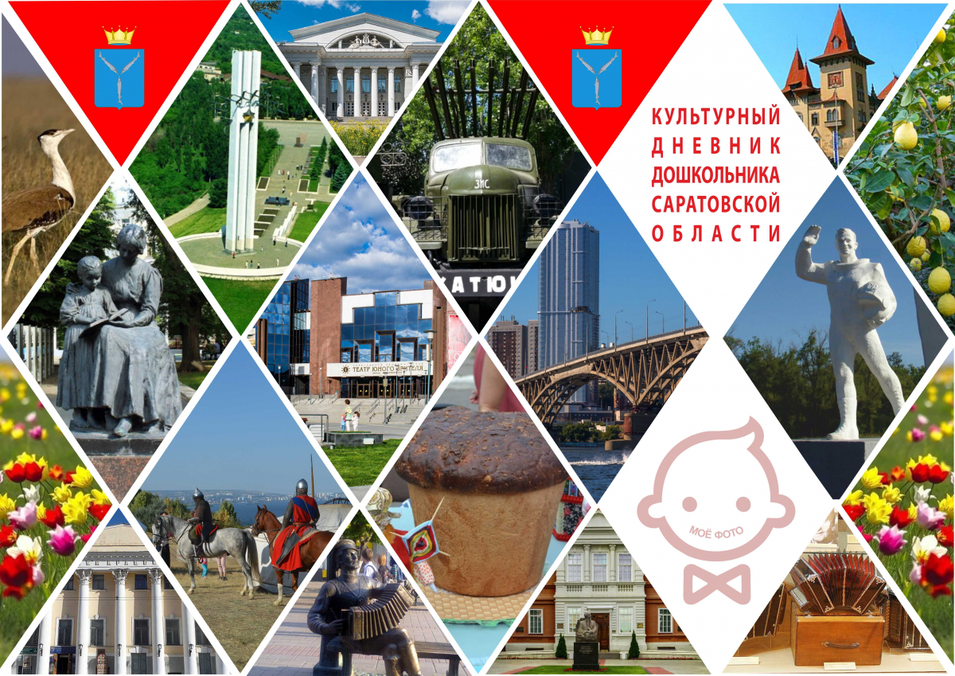

Альбом-путеводитель включает в себя восемь разделов:

1 раздел: «Каменная летопись края» позволит сформировать у ребёнка представления о достопримечательностях Саратова, архитектуре старинных и современных зданий, привить любовь к родному краю, желание сохранить его и сделать еще красивее.

2 раздел «Музейное зазеркалье» направлен на формирование у дошкольников представлений об истории и культуре родного края, знакомство с музеями, расширение словарного запаса.

3 раздел «Театральные встречи» позволит сформировать у ребёнка представления о театрах Саратова и Саратовской области, о профессиях людей, которые там работают, воспитать интерес к искусству, потребность соблюдать правила этикета.

4 раздел «Наполним музыкой сердца…» направлен на формирование элементарных представлений о музыкальных инструментах, развивает предпосылки ценностно-смыслового восприятия и понимания музыкального произведения.

5 раздел «Приглашение к чтению» позволит сформировать умение внимательно слушать художественное произведение, анализировать поступки героев, правильно их оценивать, делать выводы.

6 раздел «Туристические тропы» направлен на формирование первичных представлений об истории родного края, традициях и культуре народов, живущих на территории Саратовской области.

7 раздел  «Увлекательные и запоминающиеся выходные» направлен на воспитание уважения к традиционным семейным ценностям, чувства любви и уважения к родителям, старшему и младшему поколениям.

8 раздел «Памятные даты» нацелен на воспитание нравственных чувств, основанных на понимании духовных ценностей, чувства любви к своим родным и интереса к истории малой родины.

Вторая часть культурного дневника – это «Беседы с родителями».

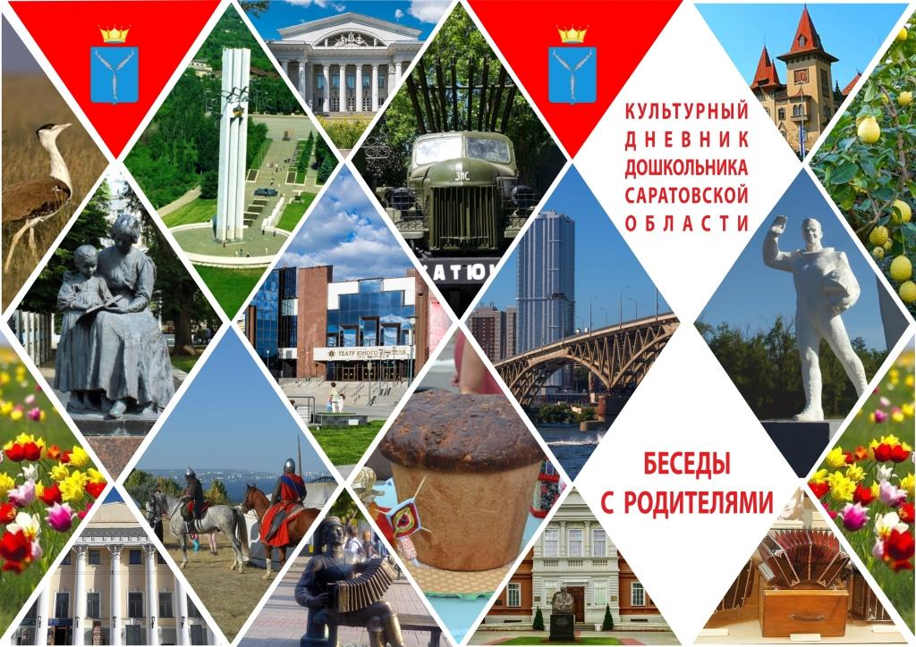

Книга «Беседы с родителями» предназначена специально для родителей. «Беседы» представляют собой навигатор, позволяющий взрослым ориентироваться в пособии для детей, грамотно выстроить разговор с ребёнком, организовать совместную деятельность, обеспечить дружественную атмосферу в семье, создать традиции, которые ведут к сплочению семьи, создать условия для развития творческих способностей дошколят в процессе содержательного культурно-образовательного досуга.

Реализация данного культурно-образовательного проекта будет сопровождаться проведением региональных конкурсных мероприятий.

Желаем вам и вашему ребёнку увлекательного путешествия по малой родине!